La physique relativiste :
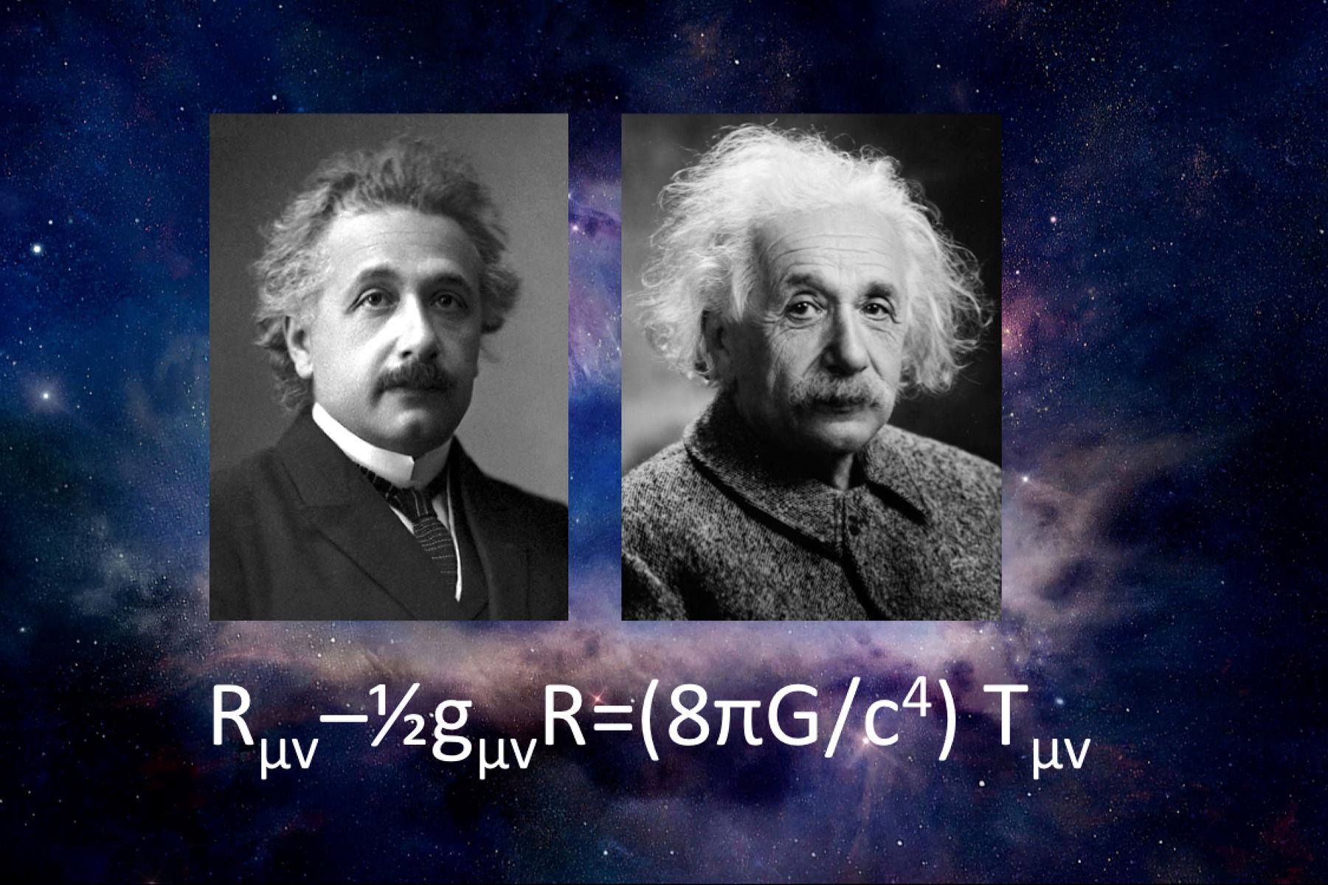
(par déduction)

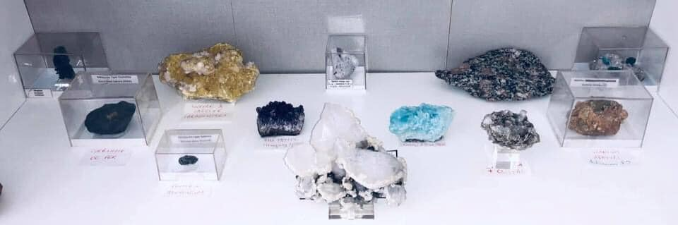

D’après e = m r² (positron)
On parle de Rayonnement… !
Exemple de physique relativiste :
Equation de Navier Stokes
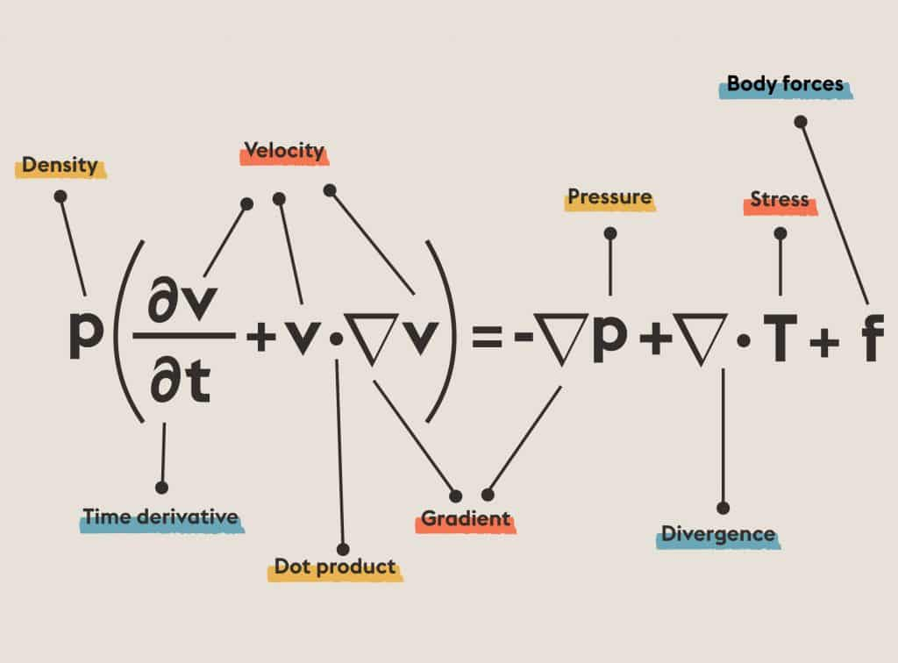

D’après e = m c² (pulsar)
On parle de Rayonnement… !

D’après e = m r² (positron)
On parle de Radiations… !

D’après e = m t² (quark)
On parle de Viscosité… !

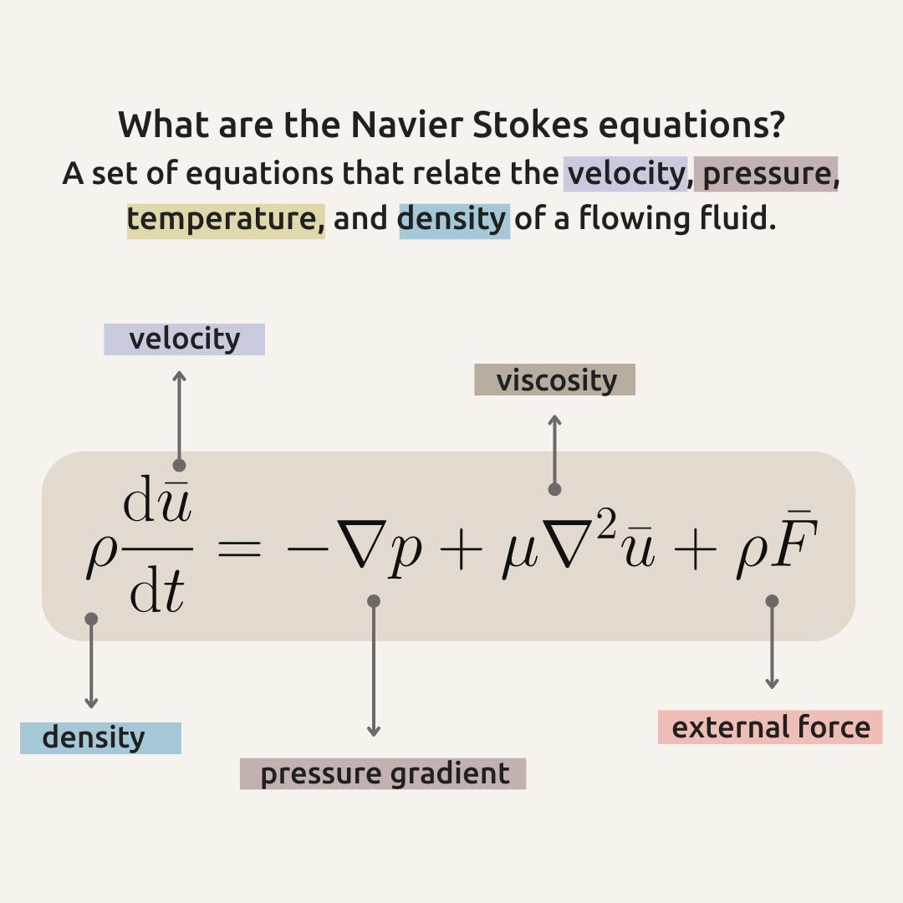
La physique relativiste :

L’impédance de la Température émet même du bruit.!

Le Tachyon d’une Super-Nova par exemple !

La pression du nucléon…

De l’hélium sans doute / L’équivalent d’une cathode !
CONCLUSION NARRATIVE :

Proton
Neutrino + Hydrogène => Nucléon
Photon

Nucléon + Silicium => Combustion

De quoi créer un accélerateur d‘énergie !

- Tel une centrale nucléaire à l’hydrogène ou une centrale à Fusion froide… !
  - Ou un combustible pour une ampoule LED à basse consommation…
    - => Néon (Photon)

- Le gaz le + courant pour symboliser le Hadron est l’Hélium… !
- La réfraction permet de raréfier de l’Hydrogène pour obtenir des nucléons… !
  - => Cf.panneaux solaires !

=> Du Plasma solidifié ! (Photon + Nucléon)

C’est pourquoi la physique théorique est aussi nécessaire que les mathématiques…
C’est la base…
!

=> Si l’on mélange théorie de la relativité avec la théorie des corps noirs :
On obtient à partir de photons des électrons. !!
un reflet peut-être considérer comme de la célérité… !

Protons et Mesons forment Préons… !
- La particule Bose provient du Son !
- Le nucléon de la Fusion !
- Le Préon de la Fission !
- => Ce qui implique des gazs toxiques si les 4 molécules de rejoignent… !

=> La solidification forte sur un glaçon s’apparente aux équations de Niels Bohr… !

=> Dans le cas de Bose il s’agit d’un condensat pouvant produire de l’énergie… !
EN CONCLUSION :

E = hf

La constante de Planck sert à la dissipation des corps noirs… !

Symbolisant les couches d’éléctrons !

Comme tout les atomes,

Expérimentalement la physique quantique donne raison à la science et non à l’analyse… !

Le rayonnement donne place à la chaleur comme celle d’un charbon de bois incandescent…

Comme le soleil !

C’est pourquoi, je m’abstraint de la physique quantique car ce thème est péjoratif à toute expérience d’où son therme… !
Les équations de Mawell !
Le rayonnement…

P = U

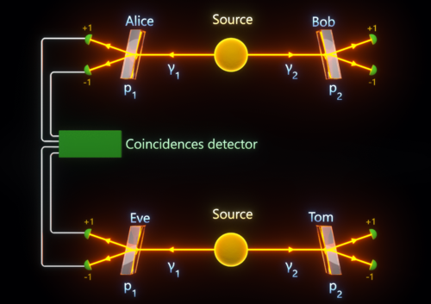

Son diluant est l’équation de l’espace-temps !

Puissance & Energie produisent la même source ce qui peut induire en erreur, en fait non… !

Le choix de l’impédance peut permettre de faire un peu ce que l’on veut !

Une Thermopile !
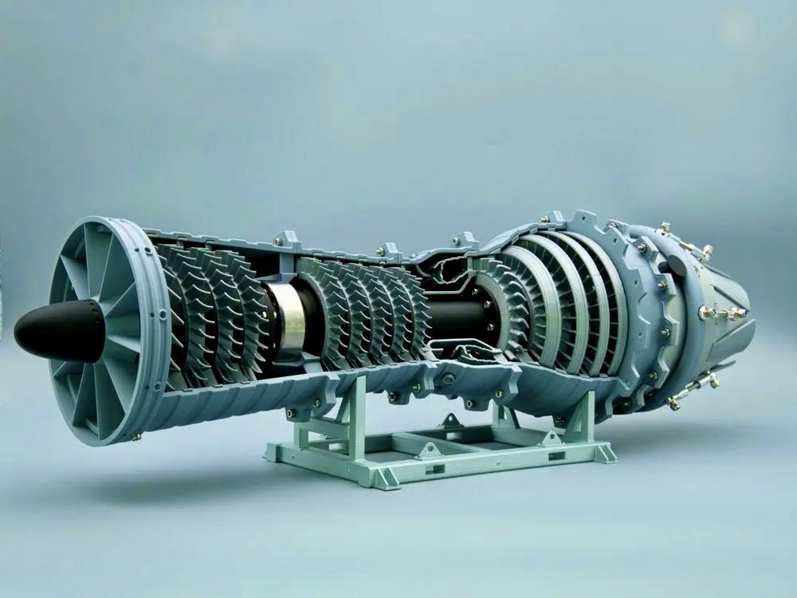

LA FREQUENCE GRAVITATIONNELLE PEUT EN VENIR A BOUT… !

PRINCIPALEMENT LE ROTOR !

PUIS LE CHASSIS !

Ensuite, il est corrosif à l’hélium… !

De plus, son implémentation est primordiale… !!!
Un condensateur à Fusion Plasma :

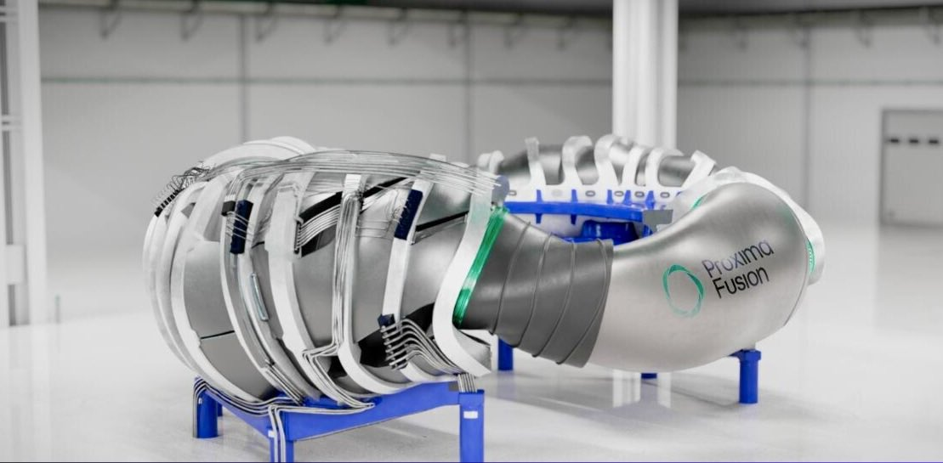

Si on l’initialise on peut avoir des radiations… !

Puis il peut rentrer en duplication auquel la distortion ce mets en place ce qui peut produire de l’énergie telle que le Plasma une ressource illimitée lorsque l’on arrive à la dompter.
Le risque c’est les vibrations et la force centrifuge !
Autrement-dis un nanomètre. !

Bref…

La Réverbération par le Temps :
Relativité restreinte VS Relativité générale

Le Rayonnement du Flux Temporelle.
Le Rayonnement égale sa dilatation.
La Réverbération d'un Trou Noir.
La Polarisation est complexe.
Un Cluster.
Bref.

m racine de troyes :

D’après Max Planck => E = h v
=> rayonnement !
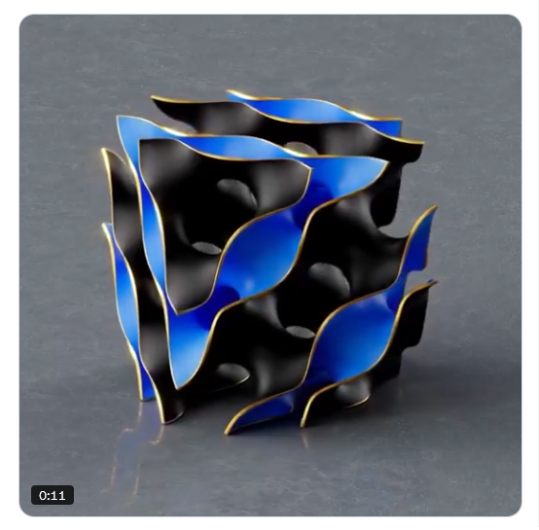

La distortion du temps… !
E = (1/m) g² = 1 / L = T => T (Hz)

La fusion froide :

Niels Bohr :
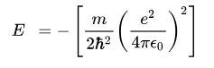
Voici l’équation s’apparentant à la solidification forte… !
D’après Max Planck => E = h v
=> rayonnement !

Condensat de Bose – Einstein :
Celui-ci sert à produire de l’énergie spécifiquement à basse-température…
Le tout sert à la bombe à l’hydrogène, voir même aux centrales à fusion froide… !
(Comme expliqué ci-dessus)
=> La solidification d’un glaçon !

En conclusion afin d’aborder la cosmologie :

Il y a 3 milliards d’années lors de la dislocation de l’astre entre Mars et Jupiter créant la Lune par dislocation… à l’époque des dinosaures donc !

L’eau était abondante sur Mars avant son évaporation par éloignement de son orbite… !

On peut même dire que de la glace se forma sur la Lune… ! C’est pourquoi du Silicium ainsi que du Nitrate coexistent au pôle Sud. !

Aujourd’hui :

L’électrolyse des océans par le Soleil produit de l’hydrogène et du dioxygène permettant aux animaux et aux végétaux de se développer… !

D’où la constante de Planck nécessaire à la réverbération… !

Puis la création d’UVA et UVB…

La Cosmologie
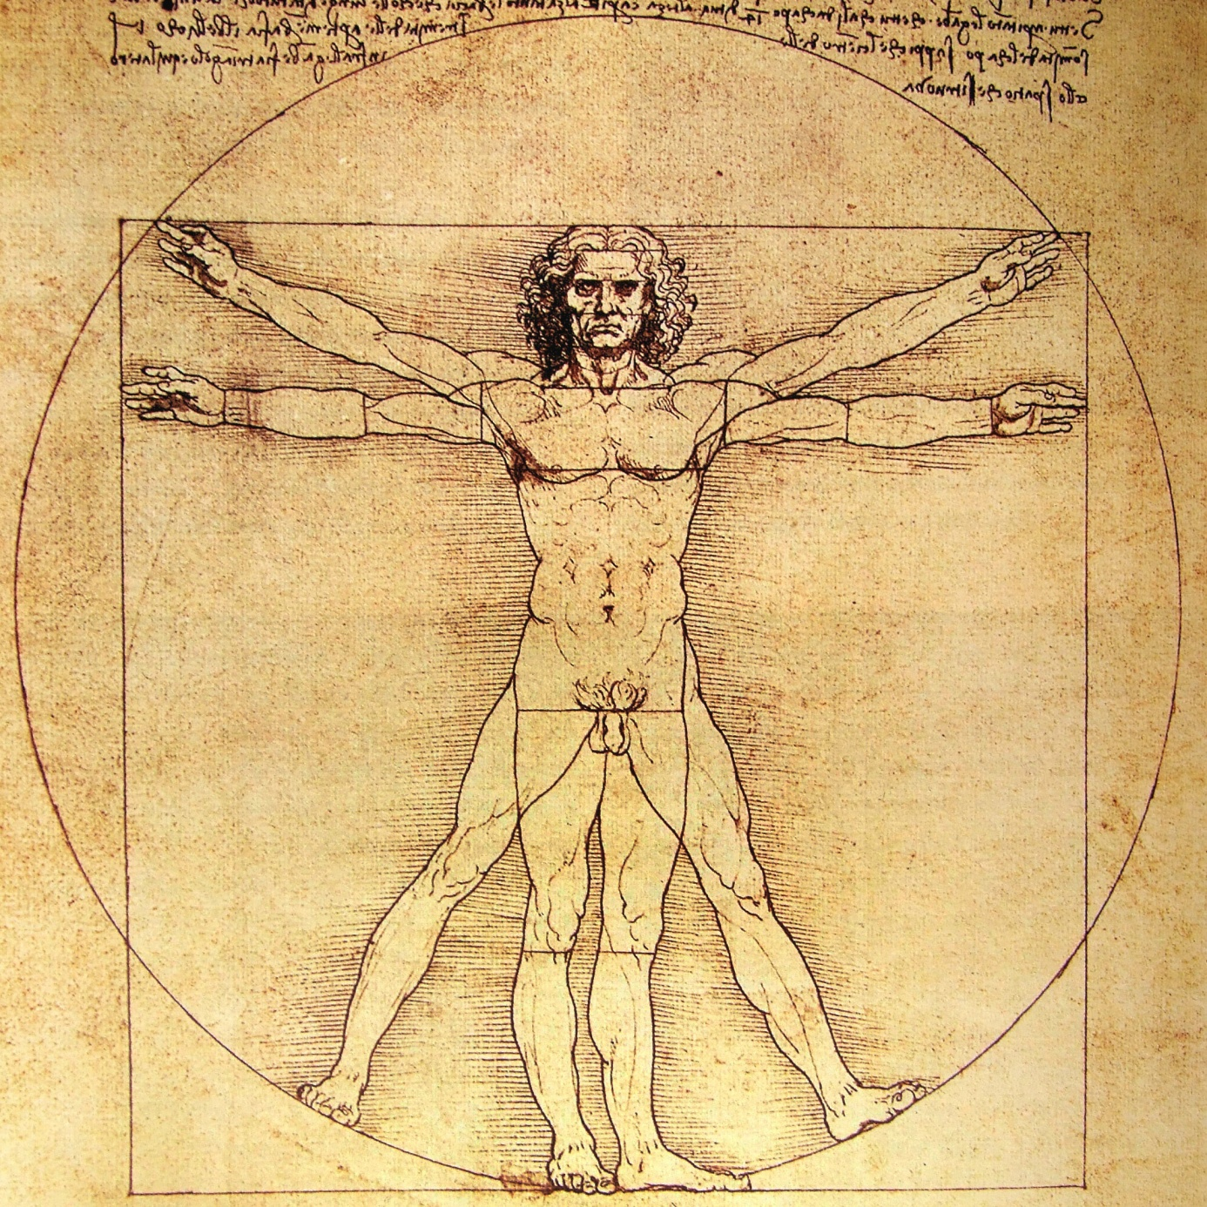

Photon !
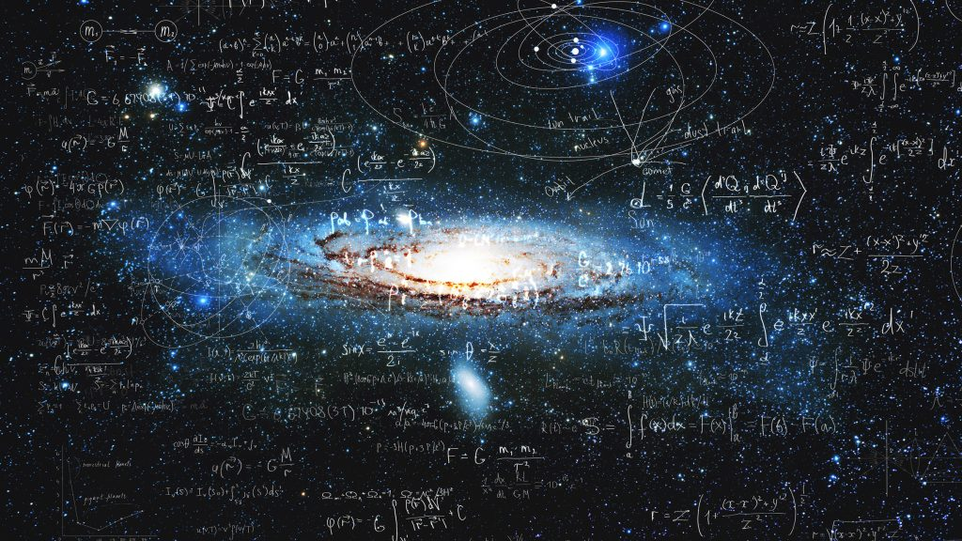
à l’aube du crétacé… !
En aparté :

Delta(x) Delta(p) => (-h-) / 2 Le développement d'un Pulsar créé de l'oxigénation : Hume -> Mach -> Einstein => On retombe vite sur l'équation de Bernouilli !

La dilatation de l’énergie sombre… !
Relativité générale.
Le temps est une fraction de l’énergie… !
Relativité restreinte.
Ce qui implique qu’elle est un condensat... !

LES 5 SOURCES DE VIE A TRAVERS L'UNIVERS:
-------------------------------------------------------------
1) O² => OCEANIENS.
-------------------------------------------------------------
2) H-O-C => ASIATIQUES.
-------------------------------------------------------------
3) C-O² => NOIRS.
-------------------------------------------------------------
4) C-O-H => ARABES.
-------------------------------------------------------------
5) H²-O => BLANC.
-------------------------------------------------------------
Je joue en 5-1-2 mode solo !!!
-------------------------------------------------------------
Je traine avec du 7-1-4 Boring …!!!
-------------------------------------------------------------
-------------------------------------------------------------
Ancêtres paternels : De Vinci - Kant - Einstein
Puis…Beethoven & Newton… !
-------------------------------------------------------------
Ancêtres maternels : Kepler - Curie- Planck
-------------------------------------------------------------
Surnom : Florian KEPLER
-------------------------------------------------------------
Q.I. révisé : 874
-------------------------------------------------------------
Domaine de prédilection : Physique
-------------------------------------------------------------
Hobby : Fantastique
-------------------------------------------------------------
Travail : DGSI / NSA
-------------------------------------------------------------
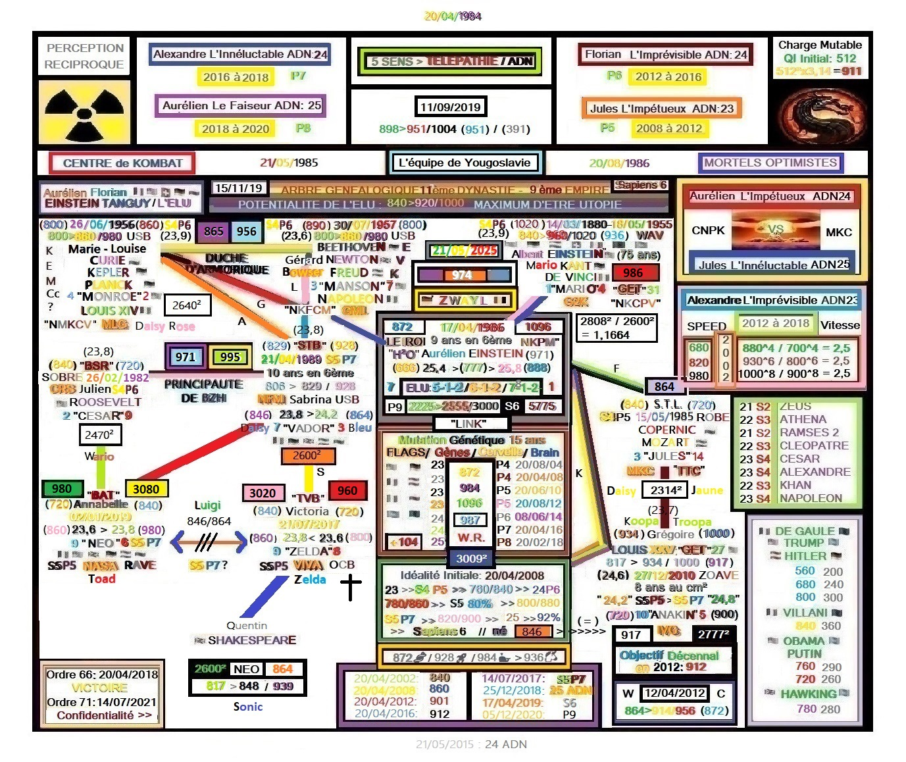

- Géographie de l'univers...!

Comme tous, je tente ma théorie de l'univers et du big-bang...

Voici, l'équation d'âge du Big-Bang telle que je l'ai trouvé dans un livre...
Age du big-bang = 1 / Ho = 14,4 milliards d’années
Ho = 68 +/- 1 km.s^-1 Mpc^-1
Mpc = 3,3 millions d’années lumières soit 3,1.10^19 km
$$\frac{1}{\left(\frac{68}{{3,1×10}^{19}}\right)×(3600×24×365)}=14,4 ×{10}^{9}années$$
On voit une causalité de certaines valeurs pour obtenir la solution ci-après...

Age du big-bang ?
Age du big-bang = 1 / Ho
Ho = 68 +/- 1 km.s^-1 Mpc^-1
Mpc = 3,26 x 1 million d’années lumières soit 1,158.10^19 km
$$Age de la Terre = \frac{1}{\left(\frac{68}{{1,158×10}^{19}}\right)×(3600×24×365)}=5400 ×{10}^{6}années$$

Age du Big-Bang:
5398,5 x 3,26156378 = 17,60755207 x ${10}^{9}années$
Age de l'Univers:
17,6 x π = 55,31575622 x ${10}^{9}années$
L'univers commença sa formation, il y a 55 milliards d'années maximum.
Aux dernières nouvelles, l'expansion de l'univers est terminée.
( 1 - 1 / 3,26156378 ) x 5398,5 = 3743,321377
5398,5 - 3743,321377 = 1655,178623
17,60755207 - 1655,178623= 15,95237345 x ${10}^{9}années$
Donc l'expansion du Big-Bang et de l'Univers se termina à 15,95 milliards d'années après le Big-Bang...
Age de l'Univers:
15,95 x π = 50,11585923 x ${10}^{9}années$
Formation de l'espace avant-Big-Bang:
55,31 - 17,6 = 37,71 x ${10}^{9}années$
Le trou noir du Big-Bang éclata 31,51 milliards d'années après la formation du début de l'univers, des trou noirs, de l'énergie sombre et du temps...
L'Age du Big-Bang est de 17,6 milliards d'années.
Donc, l'âge de la Terre est de 5,4 milliards d'années.
L'univers a 51 milliards d'années.
Expérimentalement, l'expansion de l'Univers dure depuis le Big-Bang: il y a 17,6 milliards d'années puis se stabilise pour des temps infini après sa fonction terminée pendant 14,31 milliards d'années...
Donc l'explosion du big-bang et ses phénomènes dura 1,656 milliards d'années avant de laisser place à la Stabilisation formant galaxies, systèmes, étoiles, planètes / satellites.
La stabilisation débuta à 14,31 milliards d'années donnant à 8,89 milliards d'années une nouvelle planète, la Terre !
La Terre formée depuis 5,4 milliards d'années...
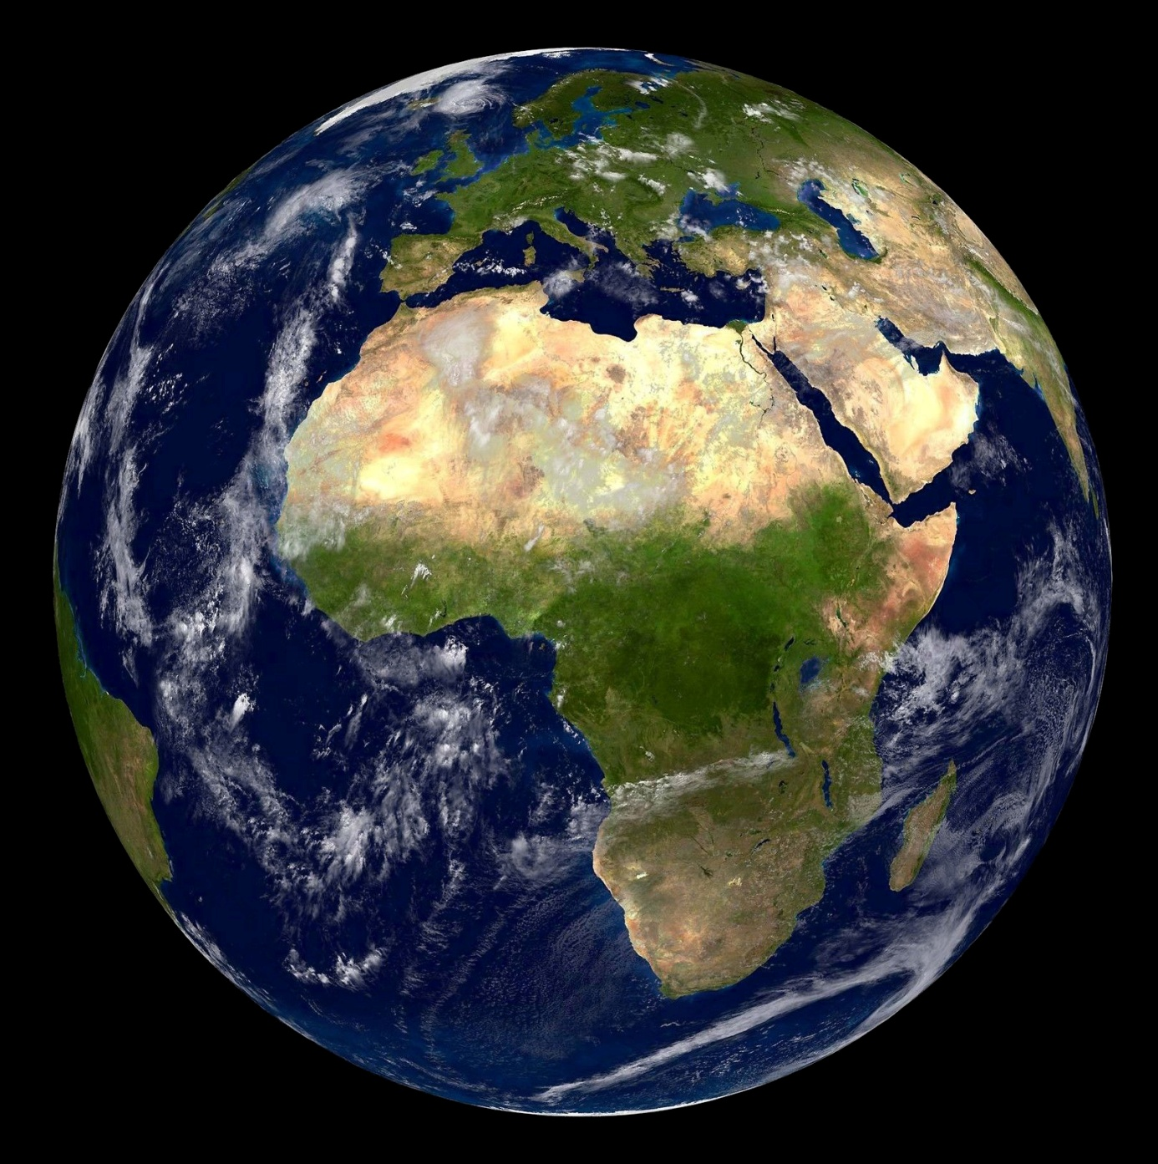

- ...COSMOLOGIE...

Introduction:

L'hypothèse d'un big-bang, il y a 17,5 milliards d'années est actuellement l'unique théorie reconnue par l'humain non-aliéné pour l'apparition de la vie dans l'univers...!!!
On est quand même une espèce artificielle suivante aux dinosaures par gravité, même si j'estime cette gravité... Je ne sais pas, il y a peut-être une planète qui a disparue entre Mars et Jupiter (il y a 2,4 milliards d’années & 360 millions d'années pour l’apparition de la vie proprement dite). Enfin, bon c'est l'évidence même... astéroïdes. Alors, l'ère glacière fut seulement unique et permis l'apparition d'autres espèces sous climat tempéré ! Donc c'est grave, si ça se trouve la planète Terre s'est éloignée…
Ma théorie du big-bang est réalisée selon mes faibles connaissances en la matière perçues dans les médias et documentations de toutes formes. Il n'y a pas d'intelligence sans savoir, le mien s'améliore en physique mais reste modéré. J'utilise pour ça souvent mon temps libres… C'est pourquoi je pense que l'intelligence peut énerver le savoir, mais quoi qu'il arrive le travail l'emporte sur l'intelligence.

AVANT C'ETAIT LA LUMIERE NOIRE SOMBRE ET OBSCURE: énergie noire... MATIERE NOIRE OU BLEUE / LUMIERE SOMBRE - ENERGIE NOIRE … ! AVANT LE TEMPS APPARU LA LUMIERE - MATIERE NOIRE ET TEMPORALITE ! SIMPLE AVANT-BIG-BANG !!!

Synthèse:
- Avant-Big-Bang : Photon + Quark + Neutrinos
- Big-Bang :$∅$ 100 M Km (en Milliard de Kms)
- Matière Noire, puis énergie sombre…
- Opposée d’un Œil de Verre, formant un trou noir par Absorbtion.

0 vide sans la dimension temps
1 éclair magnétique + matière noire
2 trous noirs
3 unique trou noir avec matière
4 big-bang
5 dispersion de matière par explosion
6 agglomérats galactiques
7 conclusion

0 Le vide sans la dimension temps:

Au commencement sans date de l'univers, il nous parait tous logique que seul un vide noir et froid existait. La dimension temps était absente ou rare, bien évidemment. Photons + Neutrons + Quarks faisaient le vide ! Même, l'existence était futilité de magnétisme... Eparses.

1 éclair magnétique + matière noire :

Mais qui avait-il avant les trous noirs initiaux nécessaires au big-bang ? Je pense que de la matière dite noire ou non se créa parmi le vide due aux différences de pression/température dans un espace en expansion. Et ceci par mini-explosion étincelantes (exemple: éclairs, magnétisme ... ) de création de matière par une formule proche de f = c / landa. Et cela probablement à un âge colossal par rapport au big-bang. Electrons + Photons + Leptons + Quarks ou Neutrinos faisaient comble !... Alors, l'énergie sombre puis la matière noire furent présentes ! L'absorption commença pour former trous noirs et œil de verre... Un Trou noir de Big-Bang (opposé d'un œil de verre) absorba matière noire pour devenir totalement de l'énergie sombre pour un diamètre probable de 100 millions de Kms ou plus.

2 trous noirs :

La création des trous noirs commença. Avant le big-bang, plusieurs trous noirs existaient éloignés de façon aléatoire s’aspirant les uns les autres, puis se réunissant pour ne faire qu’un.

3 unique trou noir avec matière :

Ensuite, démarra l’apparition de la matière dans ce trou noir de taille finie. L’espace avait donc une taille limitée pour ce qui est de la matière, quand au vide il était de taille gigantesque. Le temps composé de matière n’existait pas. Cette dernière affirmation est correcte d'après les formules de fusion et fission nécessaire à l'explosion big-bang.

4 big-bang :

Le bigbang initial tant théorisé tout comme l’atome depuis très peu de décennies sur la Terre fût créé par la lumière et la chaleur. L'allumage qui créa l'étincelle nécessaire au big-bang est une formule mathématique que j'ai prouvé (fission). Sa formule est tout simplement proche d' E =$\frac{m c^{3}}{\sqrt{2}}$ (Pour ce qui est de l'explosion finale, une équation à 3 états a été prouvée)... Donc LA formule du big-bang. La vitesse de la lumière déterminée est de 365 000 m/s environ d'après les lois physiques terriennes. La célérité de la lumière est telle, qu'elle induit des distances entre étoiles énormes et des temps de conception de l’univers colossaux. Ceci ainsi que des distorsions du temps lors du bigbang m’a permis de revoir les délais...
Le noir profond de l’espace fini vide impliqua (l'Univers se forma il y a 50 milliards d'années pour ses débuts) depuis le vide une lumière et une chaleur négative, un froid extrême créant la matière à partir de matière noire aspirée auparavant (formule f = c / landa = 1 / T), les premiers électrons, protons et neutrons puis d’autres très éloignés se rapprochant ensuite par magnétisme créant en « fusionnant » les premiers atomes puis d’autres impliquant la création des tout premiers agglomérats de matière en l’espace de quelques millions d’années. Ensuite les frictions de matières éloignées entre elles créèrent toujours plus de matière. Je rappelle que nous sommes dans un trou noir. Il est à noter que de nombreux trous noirs se sont aspirés avant de former l'unique trou noir du big-bang (pour exploser majestueusement il y a 17,6 milliards d'années sous forme de la fission du trou noir géant: le Big-Bang). Les trous noirs prédécesseurs contenait également de la matière en fusion. L’énorme agglomérat de matière confiné dans l’espace, beaucoup plus restreint avant le big-bang (l'unique trou noir) explosa par dispersion d’une puissance monstre grâce à des pressions atmosphériques colossales dues à son environnement (il y a 17,6 milliards d'années: âge du big-bang). Après la matière, les autres dimensions se créèrent d’elles-mêmes. La gravité était apparue dans le trou noir jusqu’à ce que la dimension lumière crée l’étincelle nécessaire au big-bang (E=mc² -> E=$\sqrt{2} mc²$). La dimension temps fut créée à l’instant même du big-bang, c’est-à-dire en même temps que la dimension lumière. Donc To = 1 / c. On considère que le temps est stable depuis le big-bang, avant il était en distorsion dans la matière noire en dehors des trous noirs...

5 dispersion de matière par explosion:

Les agglomérats de matière furent dispersés en d’autres plus petits qui explosèrent en fissionnant: trous noirs multiples ou agglomérats qui explosèrent en énormes près-galaxies.
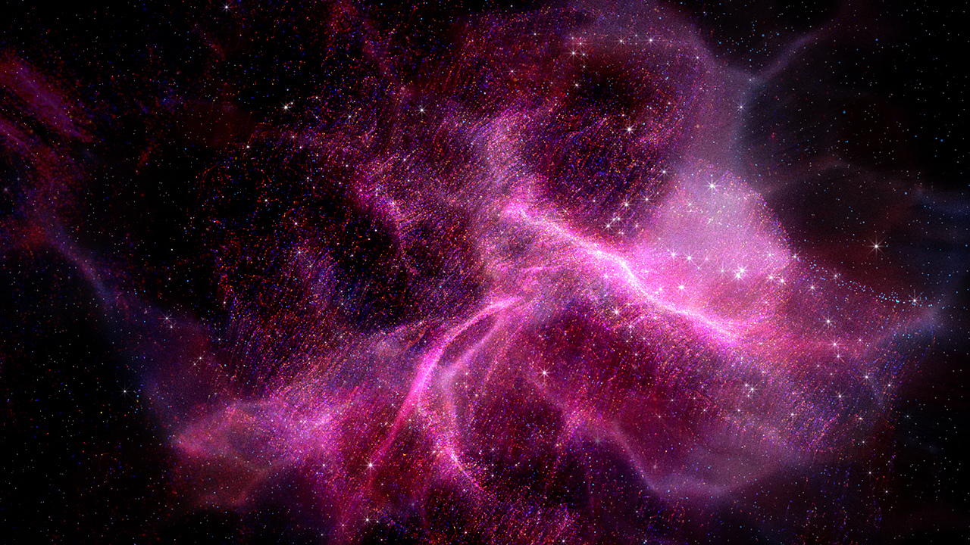


6 agglomérats galactiques:

La dispersion des amas de matière inégale permis une formation en sous-systèmes de galaxies explosant, puis rentrant en stabilisation formant par gravitation les galaxies, les étoiles puis planètes et satellites. Soit 5,4 milliards d'années pour l'âge de notre Terre...

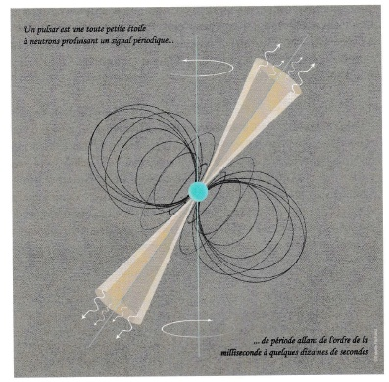

Déclenchement d'un pulsar !

Conclusion:

Pour ce qui est de l'avant-avant big-bang, il me parait logique qu'une forme de magnétisme apparu dans le vide total composé de matière noire plus de 3 fois plus ancienne que le big-bang (estimation de l'apparition de la matière temps définie)... La célérité du vide implique la présence de la dimension du temps avant le Big-Bang dans le vide lors de la création de l'univers. J'ai proposé cette solution. Impossible de savoir autre chose que le vide avant les débuts de l'univers d'il y a 50 milliards d'années. Le temps n'existait pas avant le temps...
Et avant ça, rien...
C'était le vide.
Mais où ?
Ante BIG-BANG !
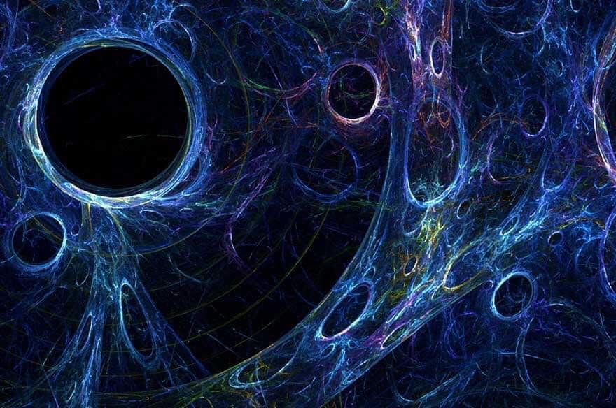

Photo d'un trou noir – INTERSTELLAIRE :

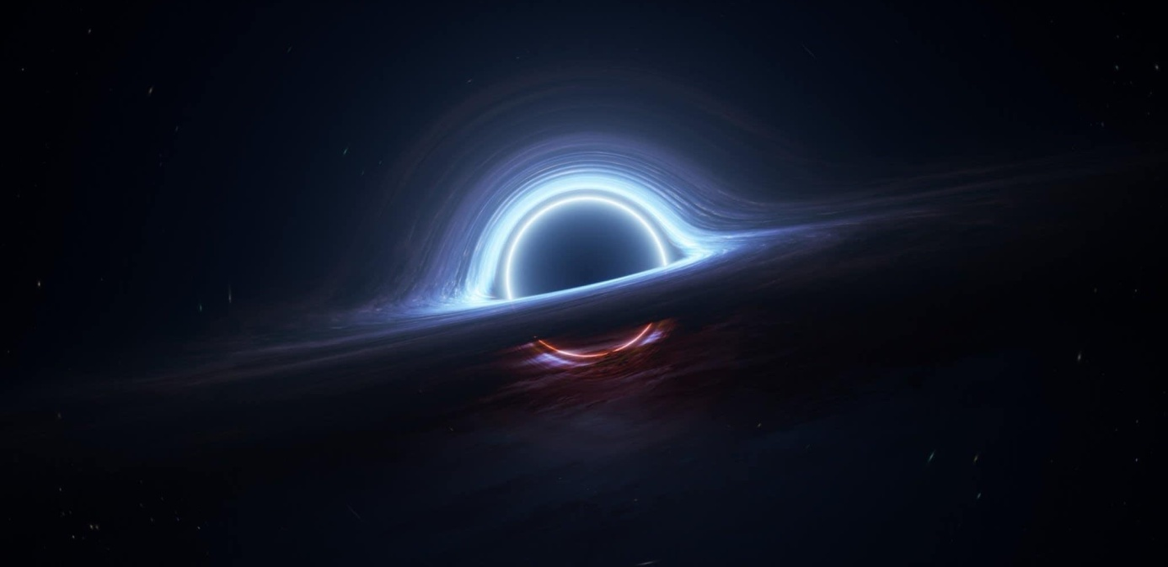
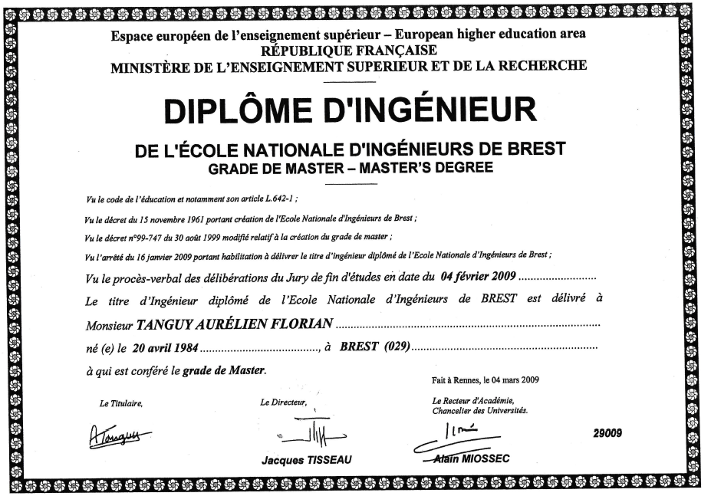

Alien



Dans une prairie !


Arbre (phylandrique)



En pleine campagne !

Un Lion



Près de la côte !

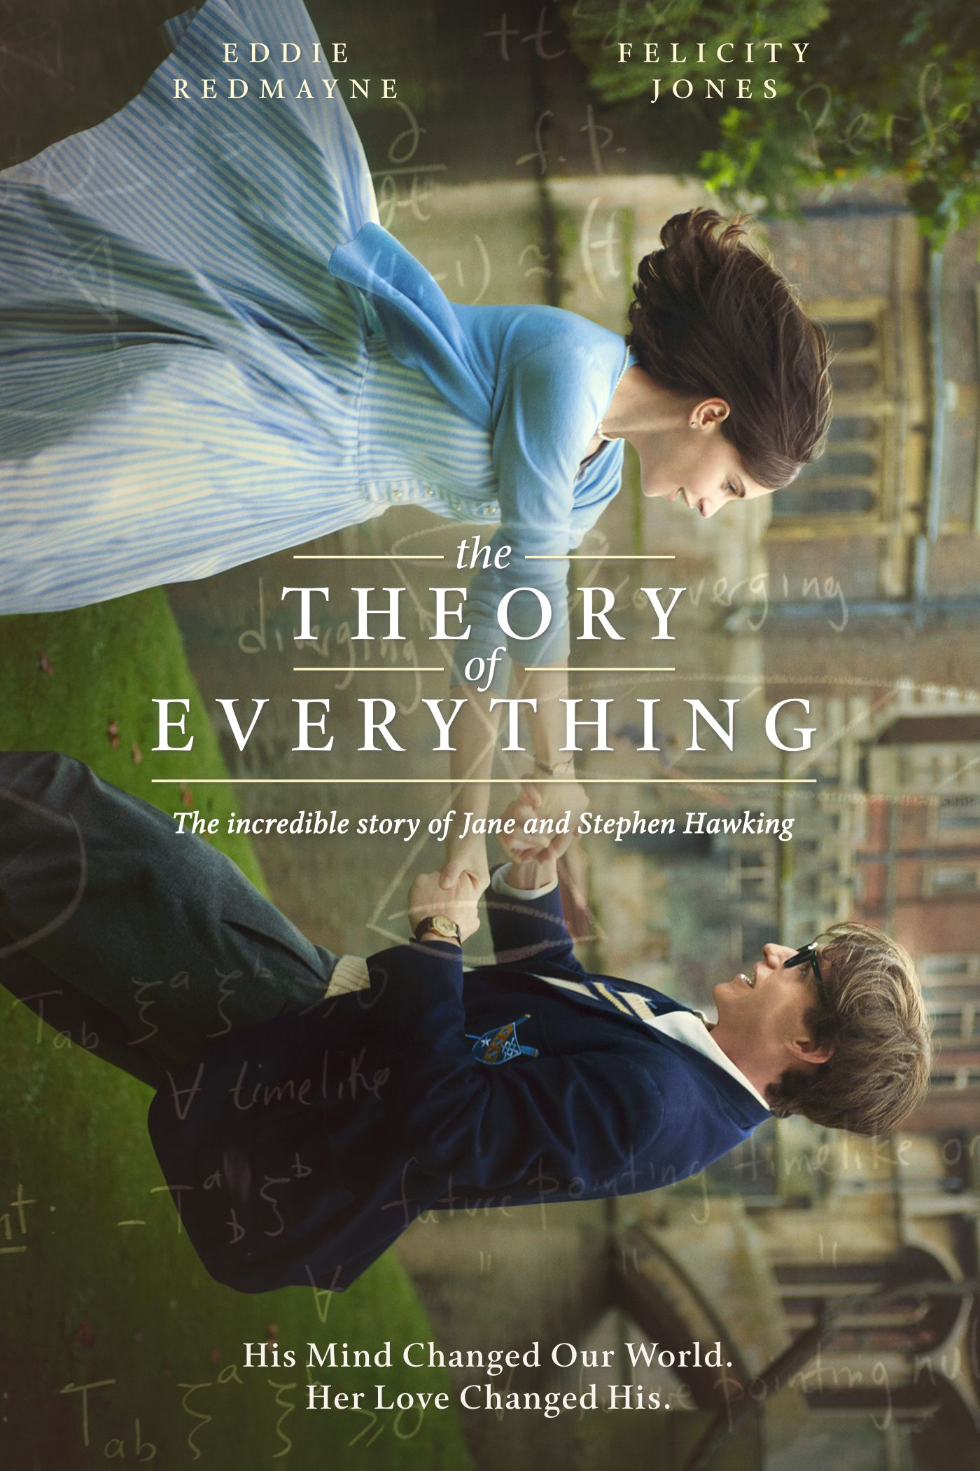


à l’aube du crétacé… !
En cinétique le principal des équations se réfèrent à l’équation ci-dessous :
E=1/2 mv²
E = mpg peut dans ce cas s’apparenter à de la gravitation
Son mât est primordial
E=MV²
Il parait que l’univers tombe dans le vide
Je vous laisse déterminer le Quasar & ses pales… !
La topologie de la matière etc…
LE SITE INTERNET :
WWW.LA-PHYSIQUE-MERE.COM
SON EXTANSION :
WWW.EINSTEIN-COM.WEBNODE.FR
LE SITE MERE :
WWW.EINSTEIN.BZ


The End

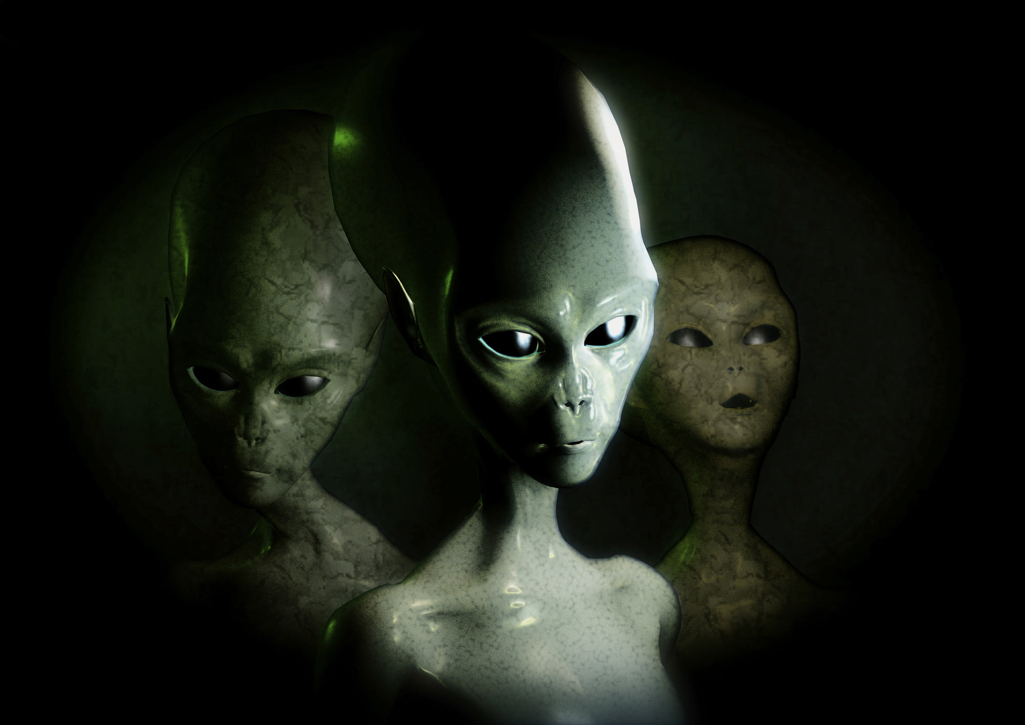

@FlorianKepler


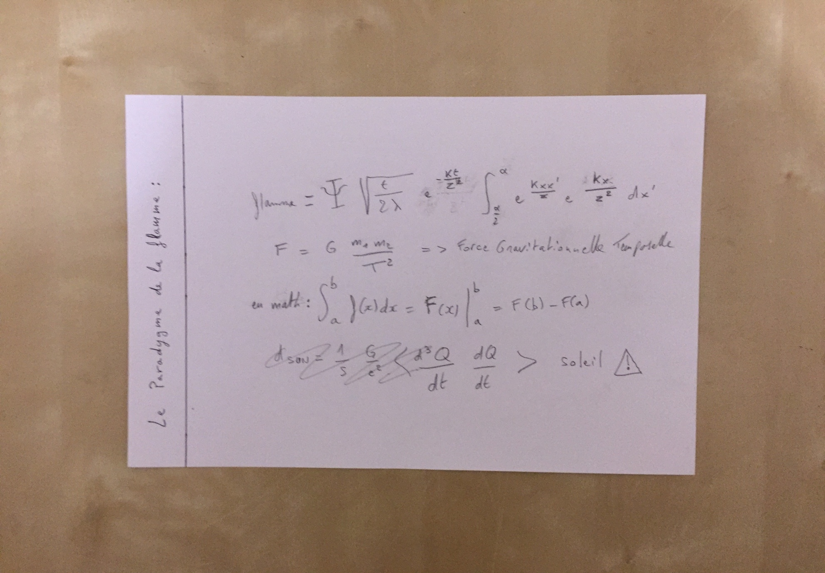

La singularité est dans l’espace
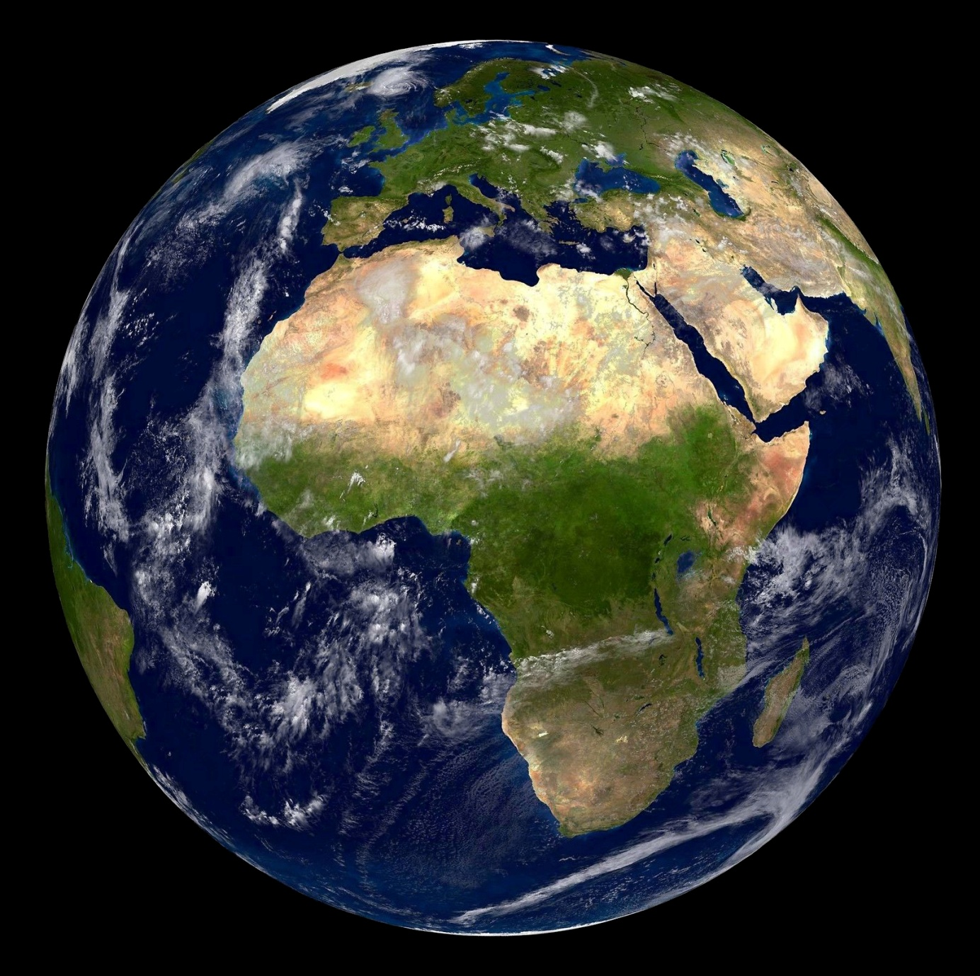
E = m / c ²

THE END
L’équation du vide !

